
東海大學2017夏令營
海峽兩岸學子系列活動
創新管理體驗夏令營
三創與景觀體驗夏令營
臺灣文化創意美學夏令營
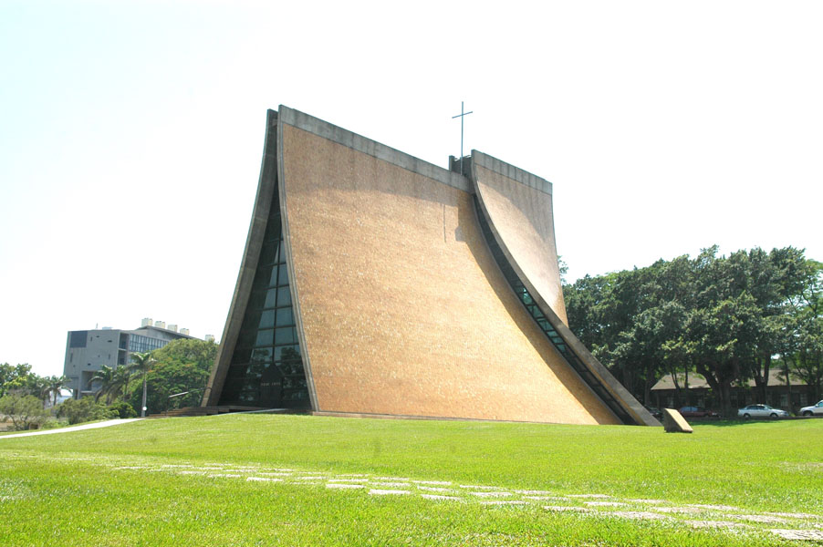

東海大學簡介
首任校長曾約農先生在創校典禮中說：「開創將是我們的格言」(Pioneering will be our watchword)。憑藉這種開創精神，東海已在台灣的高等教育史上建立了獨特而卓越的地位。原來的荒涼山坡地，現在是最美麗的校園，東海是台灣第一所具有完整規劃的校園。
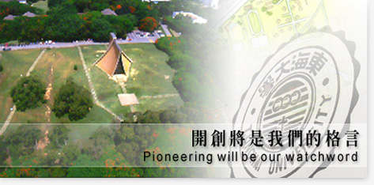

校訓精神．求真、篤信、力行
東海大學的教育作為，不是由進入教室才開始的，它是在學生踏入東海校園的第一步起，就不知不覺地展開了。它的教育理念，是與耶穌基督的人格相合，是謙卑不誇張的，是溫和漸進不侵略的，是簡樸不宣染的，是由內而外不造作的。
東海雖然是一所基督教大學，但是它並不是只以傳教為目的的宣教團體。「藉由信心而獲得真理，並以行為來彰顯他」(Truth attained through faith expressed by deeds.)在此校訓精神的指導下，我們是將信仰與知識連結在一起的教育機構。
主辦單位：東海大學國際處、東海大學推廣部
▲四草生態
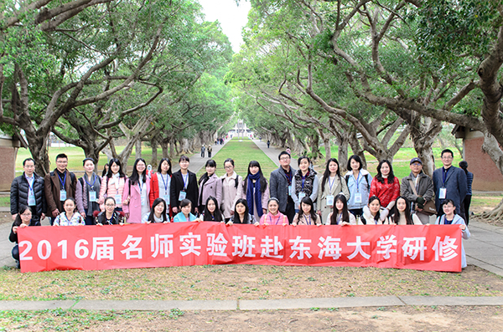  東海大學導覽 | 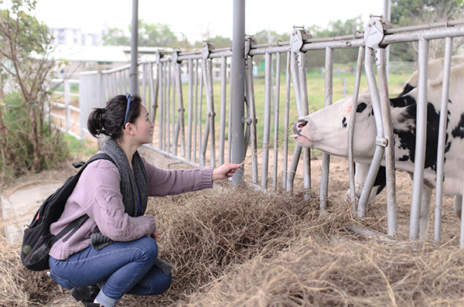  東海大學農牧場
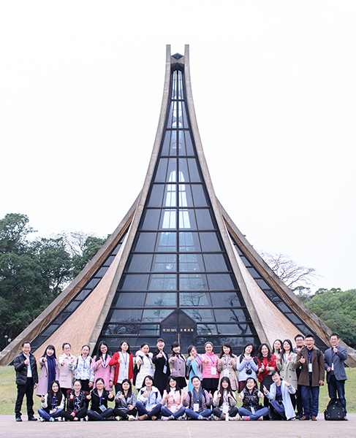  東海大學路思義教堂 | 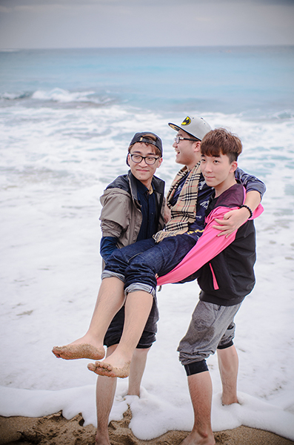  墾丁踏浪
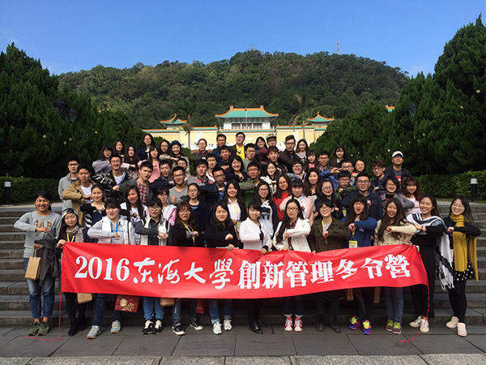  故宮博物院 | 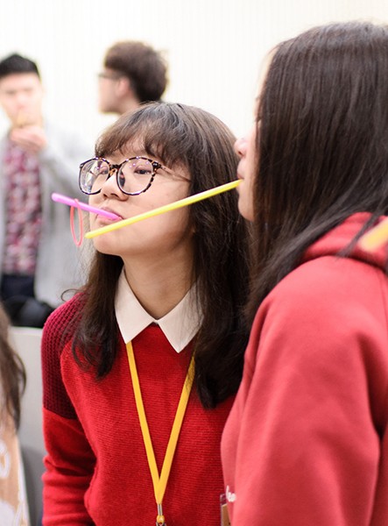  生動活潑的課程
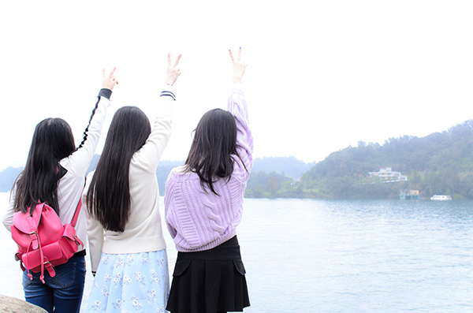  日月潭 | 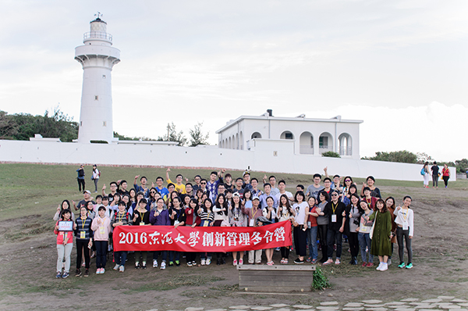  墾丁鵝鑾鼻燈塔
2017創新管理體驗學習夏令營
1.活動說明：東海大學為台灣知名之學府，其中在創新與經營管理領域尤為出色，堅強的師資陣容，培育了許多傑出人才，本次規劃管理夏令營，主要以創新靈活的課程，輔以台灣企業參訪，對台灣經濟發展，及對學生在生涯規劃與學習必有助益。
2.活動時間：第一梯次：2017/7/31(一)至8/9(三)，共10天。
第二梯次：2017/8/20(日)至8/29(二)，共10天。
4.參加資格：大學或學院本科生及研究生在校同學。(本課程亦適合非管理領域同學參加)
5.每團40名，依報名優先順序為準。
6.費用：東海大學補助後，每人美金950元(含全程餐費、住宿費，住宿本校學生宿舍4人一間;參訪費用、機場接送、200萬台幣之平安保險、演講費、講義費、入台證件費等。不含機票及個人花費)。
7.預定行程： 6/1辦理入台申請。6/30前核發入台申請、7/1開始繳交費用，7/10完成費用繳交。
8.結業證書：參加本活動結訓，將頒發「創新管理夏令營」學分證明書。
9.預排師資：
洪堯勳博士(東海大學工業工程與經營資訊系副教授)
許書銘博士 (台灣大學管理博士、企管系教授)
劉恬萍博士（南開大學博士、專業講師）
張亦騏博士（美國瑟瑞大學博士、餐旅系助理教授）
陳中和總經理：(東海大學管理碩士，中銓國際股份有限公司總經理)
彭瑞芝助理教授：(彰化師範大學博士班，逢甲大學兼任助理教授)
黃衣莉博士(修平科技大學助理教授)
10.暫定行程說明：
第1天 | 機場專車接機至台中東海大學
 | 於桃園中正國際機場或台中清泉崗機場接機，驅車前往美麗的東海大學，抵達後由專人帶領介紹東海大學校園，包括文理大道及世界知名建築路思義教堂(台中市八大景點之ㄧ)、本校各學院、二校區管理學院、音美館、東海湖等景點。夜宿東海大學附中宿舍。
第2天 | 始業典禮&專題演講
上午 | 開學典禮  主題：台灣三創與企業管理-以創新規劃未來  主講：許書銘博士（東海大學企管系教授）
下午 | 主題：企業經營管理個案研討  主講：洪堯勳博士(東海大學工業工程與經營資訊系副教授)
晚上 | 台灣夜市文化-逢甲夜市體驗。  逢甲夜市是全臺灣最大且著名的觀光夜市，以「便宜又大碗」吸引各地的民眾，每逢假日人潮更讓附近道路塞得水泄不通；逢甲夜市更是創意小吃的發源地，如起士洋芋、章魚小丸子、蜂蜜檸檬蘆薈等著名美食。晚餐自理。
第3天 | 管理專題研討及企業拜訪(大甲地方特色文化參訪)
上午 | 主題：品牌誕生及意義經營與設計，台灣品牌、自創品牌OBM、原創品牌ODM、分工合作(OEM)  主講：陳中和總經理
下午 | 專車至大甲巨大機械工業參訪，該公司為台灣最具規模自行車製造廠商並在中國昆山市設立分公司，自行製造之捷安特自行車，領先時尚設計風潮，行銷全世界。抵達後由專人引導參觀介紹公司及產品，並往生產線上實際了解如何製造一部高價自行車。(第二參訪地：喬山科技)
晚上 | 台中新光三越廣場並參觀物流業，晚餐自理。
第4天 | 專題研討&台中市導覽
上午 | 主題：現代管理的必要工具-溝通領導  主講：劉恬萍博士
下午 | 主題：管理新知-健康管理  主講：彭瑞芝博士
晚上 | 晚上前往台中老店-一中街，晚餐自理。
第5天 | 專題研討&台中市夜市文化導覽
上午 | 主題：現代管理的必要工具-活用簡報技巧  主講：黃衣莉博士
下午 | 主題：素質提升、魅力培養－國際商務禮儀與接待服務  主講：張亦騏博士
晚上 | 自由活動
第6天 | 北台灣趴趴走-台灣文創及青少年流行文化
上午 | 前往故宮博物院，探訪千年歷史軌跡。故宮博物院前身為西元1925年在北平紫禁城建立的故宮博物院，1933年為躲避日本軍事攻擊，將文物南遷， 1965年故宮現址落成、定名為中山博物院、俗稱「臺北故宮」。
下午 | 前往松山文創園區與誠品書局、之後Taipei101，樓高508公尺，地上101層，曾經是全球第一高樓，除底部裙樓為購物商場外，更是臺北金融商業重鎮，雄觀之建築設計可供建築設計人員好範例。晚餐後返回台中。
第7天 | 南台灣海洋文化體驗-墾丁沙灘踏浪
上午 | 前往墾丁公園，位於台灣最南端之恆春半島，海邊遊覽，包括墾丁公園、貓鼻頭、鵝鑾鼻、帆船石等。貓鼻頭是墾丁著名地標之一，這有觀景高台，飽覽巴士海峽及台灣海峽，觀賞群礁海岸，鵝鑾鼻是台灣最南端的燈塔，園內亦有多種熱帶濱海植物及珊瑚礁地形，及美麗的濱海步道，時間允許將視天候安排風吹沙海洋與大草園體驗。
下午 | 白沙灣，是由海洋生物殼體所組成的貝殼砂灘，形成的一片長約500公尺，寬約40公尺的潔白砂灘而得名，沙粒均勻，晶瑩明亮。
第8天 | 台灣南部文化探索
 | 上午前往參觀愛河改造及高雄駁二藝術園區之後前往海洋博物館。時間許可將順道至彰化鹿港小鎮尋古。晚餐後返回台中。
第9天 | 中台灣知性之旅
上午 | 前往日月潭風景區，位於南投縣魚池鄉水社村，是全台最大的淡水湖泊，故日月潭有人稱為『海仔』或『水社海仔』；因潭景霧薄如紗，水波漣漣而得名為『水沙連』，四周群巒疊翠，海拔高748公尺，面積116平方公里，全潭以拉魯島(光華島)為界，南形如月弧，北形如日輪，所以改名為『日月潭』，潭面景像萬千，為出色的天然大湖，稍後前往向山文創區、如果時間天氣許可將可租用自行車導覽日月潭湖光山色。
下午 | 中台禪寺，又稱中台山，由惟覺老和尚創辦，是一個位在台灣南投縣埔里鎮的一個佛教寺廟，樓高達136.0米，三十七樓，為目前世界及台灣最大、最高的佛教寺廟及世界第二高東方、佛教建築，完工後曾獲「台灣建築獎」、「國際燈光設計獎」等獎項，之後前往廣興紙寮文創園區及實作成品，晚上返回東海大學，舉行歡送晚宴。
第十天 | 賦歸—專車接往機場返回中國大陸溫暖的家。

2017三創與景觀體驗夏令營
1.活動說明：東海大學為台灣知名之學府，其中在人文設計與藝術設計領域尤為出色，堅強的師資陣容，培育了許多傑出人才，現均為台灣景觀建築界之主力幹部，本次規劃管理夏令營，主要以創新靈活的課程，輔以台灣景觀資訊相關參訪，對台灣建築城鄉景觀發展認識、學生在爾後生涯規劃與學習必有助益。
2.活動時間：第一梯次：2017/7/31(一)至8/9(三)，共10天。
第二梯次：2017/8/20(日)至8/29(二)，共10天。
4.參加資格：大學或學院本科生及研究生同學、具景觀、建築、設計或藝術背景者尤佳。
5.每團40名，依報名優先順序為準。
6.預定行程： 6/1辦理入台申請。6/30前核發入台申請、7/1開始繳交費用，7/10完成費用繳交。
7.費用：東海大學補助後，每人美金950元、費用含全程餐費、住宿費，住宿本校學生宿舍4人一間;參訪費用、機場接送、200萬台幣之平安保險、演講費、講義費、入台證件費等。不含機票及個人花費。
8.結業證書：參加本活動結訓，將頒發「三創與景觀夏令營」學分證明書。
9.預排師資：
蔡淑美博士 (中興大學景觀造園博士、東海大學景觀系副教授)
彭康建副教授(東海大學建築系副教授)
張芳民總經理 (美國企管碩士、生產力科技總經理、臺灣大學講座)
張亦騏博士（英國瑟瑞大學博士、餐旅系助理教授）
郭奇正博士(東海大學建築系教授)
阮偉明教授(東海大學建築系兼任教授)
10.暫定行程說明：
第1天 | 機場專車接機至台中東海大學
 | 接機，東海大學校園導覽。本校自建校之初就以打造優美典雅之校園景觀中外馳名，不論是氣勢宏偉的路思義教堂、及具人文藝術氣息濃厚之文理大道等建築在建築及景觀規劃上都極具特色。請讓我們帶領欣賞體驗。
第2天 | 始業典禮&專題演講
上午 | 主題：城鄉景觀規劃個案探討  主講：蔡淑美博士
下午 | 主題：設計新潮流-創新智慧城市規劃  主講：張芳民總經理
晚上 | 台灣夜市文化-逢甲夜市體驗。  逢甲夜市是全臺灣最大且著名的觀光夜市，以「俗擱大碗」吸引各地的民眾，每逢假日人潮更讓附近道路塞得水泄不通；逢甲夜市更是創意小吃的發源地，如起士洋芋、章魚小丸子、蜂蜜檸檬蘆薈等著名美食。晚餐自理。
第3天 | 管理專題研討及景觀設計參訪
上午 | 主題：景觀個案研究-實例分析欣賞  主講：暫定吳靜宜(上境景觀公司)
下午 | 主題：中國古建築之設計與特色研究  主講：郭奇正博士
晚上 | 秋紅谷、歌劇院景觀參觀及新光物流區，晚餐自理。
第4天 | 專題研討&台中市夜市文化
上午 | 主題：景觀建築的必要工具-建築攝影  主講：阮偉明教授
下午 | 臺中城市建築景觀探索－探索台中城近年興起別具特色文創基地-台中文創園區、彩虹眷村，老建築新生命的宮原眼科。之後前往草悟道綠帶，參訪科學博物館-臺中潮文化特區-范特喜文創區-。中市景觀設計參觀：道禾六藝文化館、美術館
晚上 | 晚上前往台中老店一中街，晚餐自理。
第5天 | 專題研討&台中市知性之旅
上午 | 主題：東海大學建築與景觀規劃  主講：彭康健副教授
下午 | 主題：素質提升、魅力培養－國際商務禮儀與接待服務  主講：張亦騏博士（東海大學餐旅管理系助理教授）
晚上 | 台中市景觀文化知性之旅（BRT誠品書局、綠園道），晚餐自理。
第6天 | 認識台灣文創及青少年流行文化
上午 | 前往故宮博物院，探訪千年歷史軌跡。故宮博物院前身為西元1925年在北平紫禁城建立的故宮博物院，1933年為躲避日本軍事攻擊，將文物南遷，1965年故宮現址落成、定名為中山博物院、俗稱「臺北故宮」。
下午 | 前往松山文創園區及誠品書局，之後Taipei101，樓高508公尺，地上101層，曾經是全球第一高樓，除底部裙樓為購物商場外，更是臺北金融商業重鎮，雄觀之建築設計可供建築設計人員好範例。晚餐後返回台中。
第7天 | 南台灣海洋文化體驗
上午 | 前往墾丁公園，位於台灣最南端之恆春半島，海邊遊覽，包括墾丁公園、貓鼻頭、鵝鑾鼻、帆船石等。貓鼻頭是墾丁著名地標之一，這有觀景高台，飽覽巴士海峽及台灣海峽，觀賞群礁海岸，鵝鑾鼻是台灣最南端的燈塔，園內亦有多種熱帶濱海植物及珊瑚礁地形，及美麗的濱海步道。
下午 | 墾丁沙灘踏浪。白沙灣，是由海洋生物殼體所組成的貝殼砂灘，形成的一片長約500公尺，寬約40公尺的潔白砂灘而得名，沙粒均勻，晶瑩明亮。
第8天 | 台灣南部文化探索
 | 上午先前往參觀高雄愛河從污泥堆換裝為著名休憩區之景觀改造，之後前往高雄駁二藝術園區及海洋博物館。時間許可將順道至彰化鹿港小鎮尋古。
第九天 | 中台灣知性之旅
上午 | 前往日月潭風景區，位於南投縣魚池鄉水社村，是全台最大的淡水湖泊，故日月潭有人稱為『海仔』或『水社海仔』；因潭景霧薄如紗，水波漣漣而得名為『水沙連』，四周群巒疊翠，全潭以拉魯島(光華島)為界，南形如月弧，北形如日輪，所以改名為『日月潭』，潭面景像萬千，為出色的天然大湖，稍後前往向山文創區、如果時間天氣許可將可租用自行車導覽日月潭湖光山色。之後前往文武廟。
下午 | 中餐後前往中台禪寺，又稱中台山，由惟覺老和尚創辦，是一個位在台灣南投縣埔里鎮的一個佛教寺廟，樓高達136.0米，三十七樓，為目前世界及台灣最大、最高的佛教寺廟及世界第二高東方、佛教建築，完工後曾獲「台灣建築獎」、「國際燈光設計獎」等獎項，之後廣興紙寮文創參訪並製作成品、晚上返回東海大學，舉行歡送晚宴。
第十天 | 賦歸—專車接往機場返回中國大陸溫暖的家。

2017臺灣文化創意美學夏令營
1.活動說明：東海大學為台灣知名之學府，其中人文創藝課程一向為東海之特色，堅強的師資陣容，培育了建築、藝術、文創領域許多傑出人才，本次規劃夏令營，主要分享台灣在文化創意、美學創新各主題趨勢，並輔以深入探索台灣在地生活美學，深刻體驗台灣文化的豐富之旅。
2.活動時間： 2017/7/31(一)至8/9(三)，共10天。
4.參加資格：大學或學院本科生及研究生在校同學。(本課程適合各領域同學參加)
5.每團38名，依報名優先順序為準。
6.費用：東海大學補助後，每人美金為950元(含全程餐費、住宿費，住宿本校學生宿舍(4人一間)：參訪費用、機場接送、200萬台幣之平安保險、演講費、講義費、入台證件費等。不含機票及個人花費。
7.預定時程： 6/1辦理入台申請。6/30前核發入台申請、7/1開始繳交費用，7/10完成費用繳交。
8.結業證書：參加本活動結訓，將頒發「東海大學臺灣文化創意美學夏令營」學分證書。
9.預排師資：
羅時瑋博士（比利時魯汶大學建築博士、東海大學創藝學院院長)
張亦騏博士（英國瑟瑞大學餐旅服務業經營管理學博士 、東海大學餐旅系助理教授）
林昌修博士（東海大學建築系助理教授)
張守為博士（西班牙賽維亞大學美術院博士東海大學美術系助理教授）
劉超驊老師（東海大學歷史系碩士、歷史系講師)
鍾俊彥總經理（范特喜微創文化創辦人)
10.暫定行程說明：
第1天 | 機場專車接機至台中東海大學
 | 於桃園國際機場或台中清泉崗機場接機，驅車前往美麗的東海大學，享受大自然洗禮。住宿東大附中宿舍。
第2天 | 始業典禮&專題演講&台中市夜市文化導覽
上午 | 始業典禮
上午 | 專題演講：臺灣新建築之美  主講：羅時瑋院長
下午 | 專題演講：美味台灣－台灣飲食文化與特色  主講：劉超驊老師
下午 | 校園導覽－東海大學校園腹地廣大，校園座落著中國傳統的學院建築群，夾道的鳳凰木宛若綠色隧道，有最美麗的校園封號。由專人帶領沿著仿唐式建築－文理大道，參觀貝聿銘建築大師代表作－路思義教堂，經文學院及理學院至東海湖，品嘗東海牧場新鮮牛乳。
晚上 | 逢甲夜市體驗台灣夜市文化。  逢甲夜市是全臺灣最大且著名的觀光夜市，以「俗擱大碗」吸引各地的民眾，每逢假日人潮更讓附近道路塞得水泄不通；逢甲夜市更是創意小吃的發源地，如起士洋芋、章魚小丸子、蜂蜜檸檬蘆薈等著名美食。晚餐自理。  住宿東大附中宿舍。
第3天 | 專題研討及城市探索
上午 | 專題演講：舊空間．新生活~台灣文創經營  主講：范特喜微創文化創辦人 鍾俊彥總經理
下午  及晚上 | 臺中城市走訪暨春水堂參訪－探索台中近年新建築-歌劇院；之後前往春水堂參訪，體驗手搖茶的魅力；參訪結束前往草悟道綠帶，臺中潮文化特區-范特喜文創區-勤美誠品書店-茉莉二手書店尋寶。  晚餐自理。住宿東大附中宿舍。
第4天 | 專題研討
上午 | 主題：藝術電影欣賞  主講：張守為博士
下午 | 由張守為老師帶領參訪美術館，探訪此藝術美學寶庫。
晚上 | 傍晚至遠百物流特區，本區域為台中市新興地標，你可在此自由品嚐地道之台灣小吃，晚餐自理。  住宿東大附中宿舍。
第5天 | 專題研討
上午 | 主題：餐旅文創  主講：張亦騏博士
下午 | 美味廚房，動手做點心。  由張亦騏老師帶領同學動手製作台灣知名點心。
晚上 | 自由活動。晚餐自理。
第6天 | 認識台灣文創及青少年流行文化
全日 | 前往故宮博物院，探訪千年歷史軌跡。故宮博物院前身為西元1925年在北平紫禁城建立的故宮博物院，1933年為躲避日本軍事攻擊，將文物南遷， 1965年故宮現址落成、定名為中山博物院、俗稱「臺北故宮」。  前往松山文創園區是臺北市目前最重要的文化創意、創新的展現平台，前身為「松山菸廠」，臺北市市定古蹟。2011年後，成為台北原創發展基地，提供給藝文界、非營利團體及個人使用的藝術展覽、設計、視覺產業等活動場地，並且不定期舉辦創意市集。之後前往Taipei101，樓高508公尺，地上101層，曾經是全球第一高樓，除底部裙樓為購物商場外，更是臺北金融商業重鎮。
第7天 | 南台灣海洋文化體驗-墾丁沙灘踏浪
全日 | 前往恆春半島墾丁體驗台灣海洋文化。上午：墾丁沙灘踏浪。白砂灣，是由海洋生物殼體所組成的貝殼砂灘，形成的一片長約500公尺，寬約40公尺的潔白砂灘而得名，沙粒均勻，晶瑩明亮。  下午：前往墾丁公園，位於台灣最南端之恆春半島，本日全天海邊遊覽，包括墾丁公園、貓鼻頭、鵝鑾鼻、帆船石等。貓鼻頭是墾丁著名地標之一，這有觀景高台，飽覽巴士海峽及台灣海峽，觀賞群礁海岸，鵝鑾鼻是台灣最南端的燈塔，園內亦有多種熱帶濱海植物及珊瑚礁地形，及美麗的濱海步道。夜宿墾丁。
第7天 | 美濃客家文化體驗暨高雄參訪
全日 | 高雄美濃地區為南部客家人主要之聚居地，全鎮百分之九十以上屬客家籍人口，並通用客家語言，加上地形獨立及親族觀念濃厚等因素，使得美濃在語言、衣飾、美食、屋宅建築、音樂等人文方面，仍保存傳統客家風俗與生活方式，美濃客家文化園區將美濃客家文化以故事性呈現為主題，營造成一座深具客家文化特色之園區。  之後前往高雄-臺灣第二大城市，參訪西子灣、打狗英國領事館。  「打狗英國領事館」建於西元1865年，是台灣目前尚存的西方近代建築中，年代最久遠的一棟，1987年列入二級古蹟，建築風格屬於後文藝復興時代的巴洛克式風格，紅磚的外觀、竹節落水管都是清朝末年當時的建築特色，為英國人所設計，特殊的花欄、石雕和圓拱都是打狗英國領事館的不同之處。
第9天 | 台灣原民文化探索
全日 | 上午前往日月潭風景區，位於南投縣魚池鄉水社村，是全台最大的淡水湖泊，故日月潭有人稱為『海仔』或『水社海仔』；因潭景霧薄如紗，水波漣漣而得名為『水沙連』，四周群巒疊翠，海拔高748公尺，面積116平方公里，全潭以拉魯島(光華島)為界，南形如月弧，北形如日輪，所以改名為『日月潭』，潭面景像萬千，為出色的天然大湖，稍後前往向山，如果時間天氣許可將可租用自行車遊覽日月潭湖光山色。  下午中台禪寺，又稱中台山，由惟覺老和尚創辦，是一個位在台灣南投縣埔里鎮的佛教寺廟，樓高達136.0米，三十七樓，為目前世界及台灣最大、最高的佛教寺廟及世界第二高東方、佛教建築，完工後曾獲「台灣建築獎」、「國際燈光設計獎」等獎項，晚上返回東海大學，舉行歡送晚宴。住宿東大附中宿舍。
第十天 | 賦歸—專車接往機場返回中國大陸溫暖的家。
-東海大學2017大學夏令營隊報名須知-
1.報名時間：自即日起至5月20日報名截止，6月1日起證件需齊備送相關單位辦理入台證，凡以自由行辦理入台老師或同學，亦請在6月30日前完成。
2.申請人須於所屬大陸學校規定時間內，備齊下列資料繳交至各校港澳臺事務辦公室，並於 6月1日前統一mail至irenet77@go.thu.edu.tw或 kchiang@thu.edu.tw 辦理入台手續。
（1）繳交資料
1.大陸地區人民入出臺灣地區申請書電子檔【WORD格式】。
2.相片-白底兩吋證件彩色照片電子檔【JPG格式】。
3.學校在學證明【JPG格式】。(教師請附在職證明)。
4.學生證彩色電子檔【JPG格式】
5.大陸地區身份證正反面彩色電子檔【JPG格式】【放大須能清楚檢視】。
如有護照英文名字必須同護照。
請參閱 http://eec.thu.edu.tw/13.docx
- 團體報名表格（.xls）及繳交資料請以學校為單位電子郵件寄送。
（2）大陸地區人民入出臺灣地區申請書
請至http://www.immigration.gov.tw/public/Data/09216252271.pdf 下載
3.營隊費用繳交：6/30日前核發入台證，即可繳交團費，7/10完成費用繳交。

